Отчет о работе
общественной организации ветеранов государственного автономного учреждения социального обслуживания населения Свердловской области «Комплексный центр социального обслуживания населения города Асбеста» за 2024 год.

Наименование: Общественная организация ветеранов государственного автономного учреждения социального обслуживания населения Свердловской области «Комплексный центр социального обслуживания населения города Асбеста»
Местонахождение: Свердловская область, город Асбест, ул. Московская, дом 23, государственное автономное учреждение социального обслуживания населения Свердловской области «Комплексный центр социального обслуживания населения города Асбеста».
Председатель организации: Шверова Галина Николаевна, 14.05. 1956 г.р.
тел 8 912 215 0020
Количество человек актива -5
Всего ветеранов - 50
Из них ветеранов труда - 15
Наличие финансирования - нет
Подписка на Асбестовский рабочий -нет

Мероприятия, проведенные в организации в 2024г.
- Для преодоления чувства одиночества пенсионеров, членов организации,
уменьшения у них социальной и психологической напряженности, информирования о происходящих в городе событиях, в центре социального обслуживания населения города Асбеста и в самой общественной организации
создан коллективный чат в ватсапе. В группу сейчас входят 34 человек. В группе идет живое общение. Тех кто не вошел в группу, члены совета распределили между собой, чтобы поддерживать с ними связь.

- 26.01.24 Приняли участие в проведении выставки детских рисунков, посвященных 80-летию полного освобождения Ленинграда от фашистской блокады (внуки ветеранов, 4 человека).
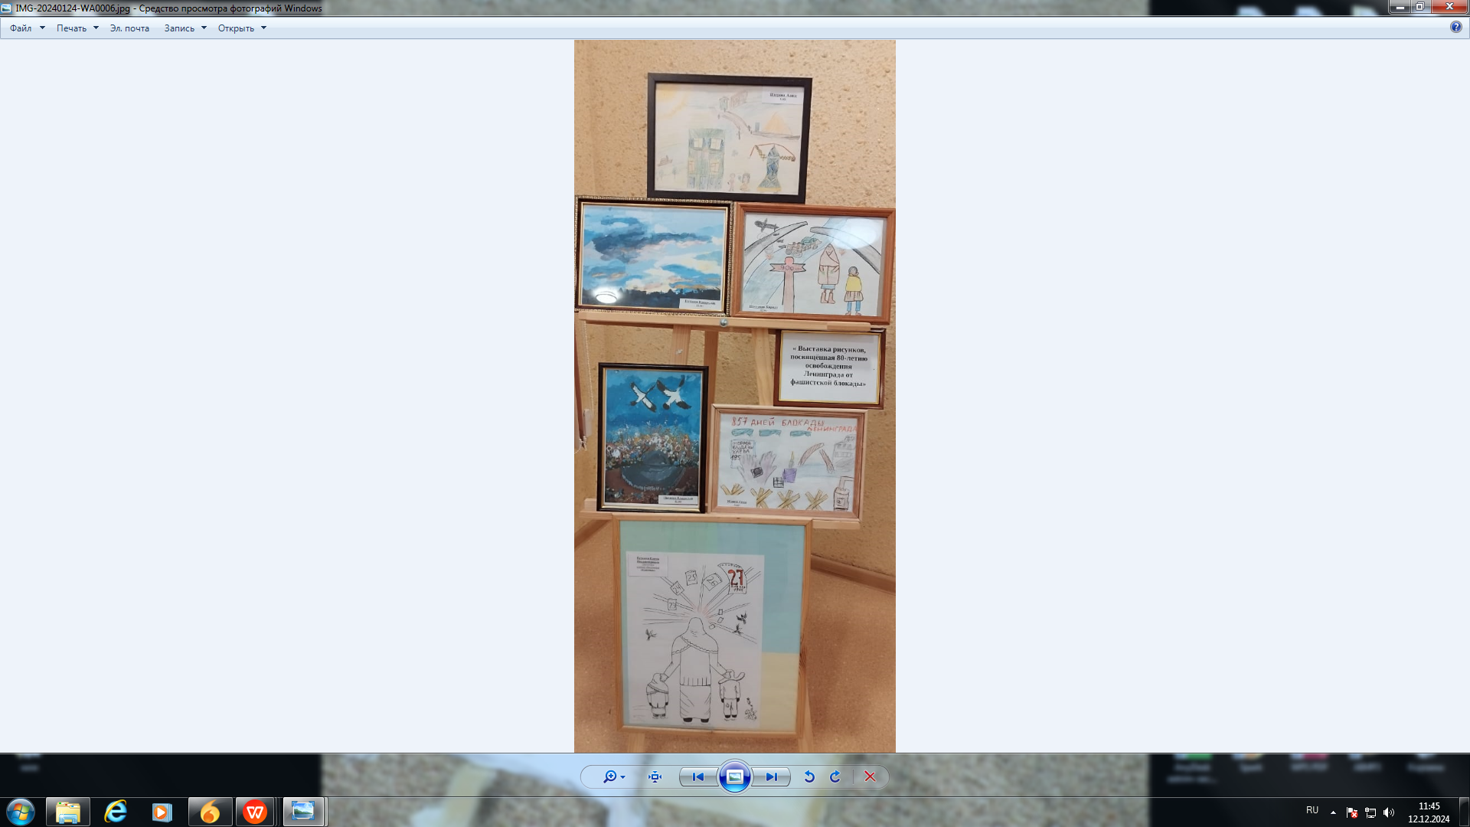
- До 10 .02.2024г. проводилась благотворительная акция по сбору подарков к Дню защитника Отечества для бойцов СВО. Разработан дизайн открыток, открытки напечатаны, подписаны нашими женщинами от руки со словами поздравления, поддержки, надежды на скорую победу и наилучшими пожеланиями. В акции приняли участие 9
человек.
Было подготовлено 20 индивидуальных подарков в которые вошли белье, носки, средства гигиены и угощения; 3 больших общих подарка к чаепитию: печенье, конфеты,зефир, сгущенка; и коробка с моющими средствами и средствами личной гигиены.
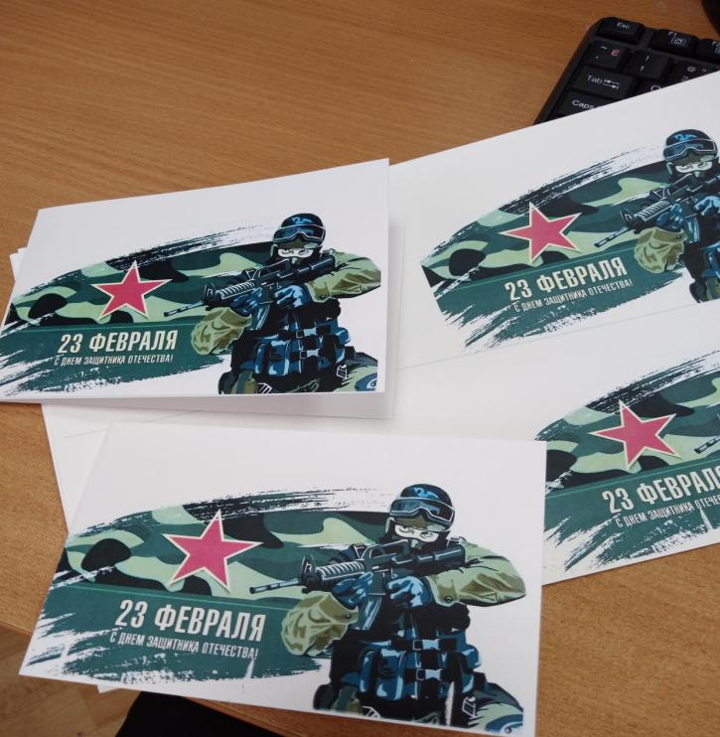 | 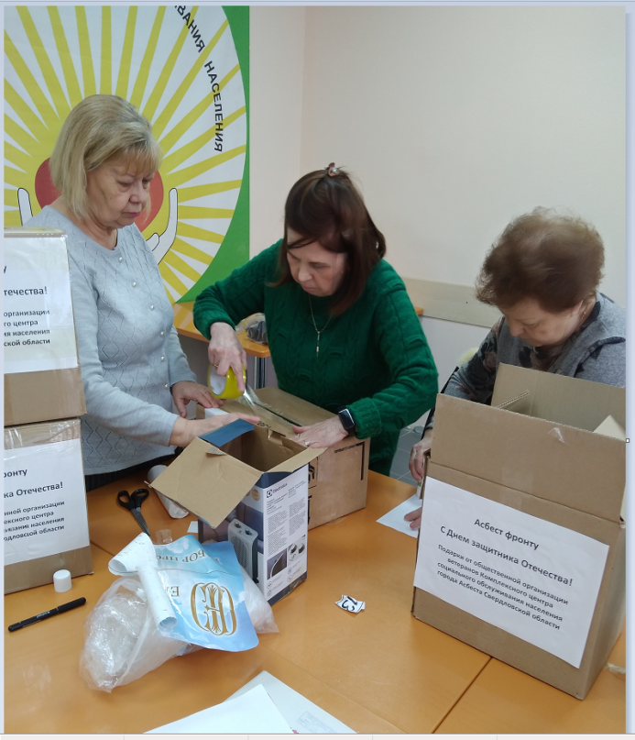
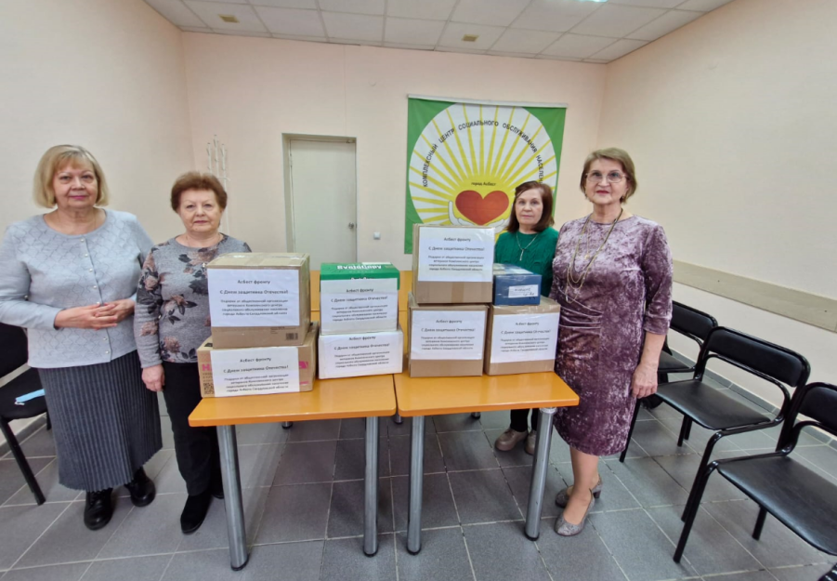

- 21.02.2024г. Приняли участие в подготовке книжной выставки «Любимый край, ты сердцу дорог», посвященной 90-летию Свердловской области, которая проводилась КЦСОН города Асбеста. (3 человека).

- 27.02.2024г. Участие команды ветеранов «Хорошая компания» в зимнем туристическом слете клубов пожилых людей в городе Асбесте . Из 10 команд, участвующих в соревнованиях, команда ветеранов заняла 6 место. (В составе команды 4 человека.)
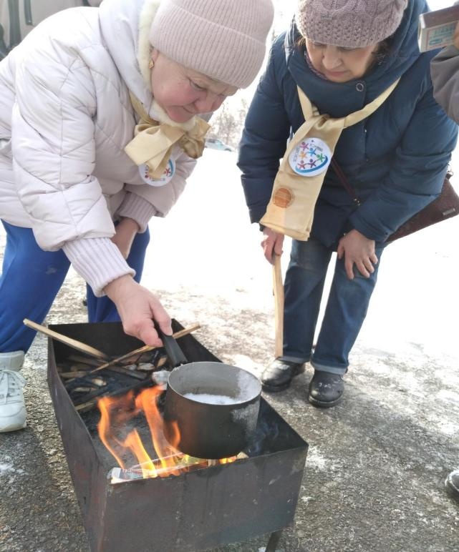
- 06.03.24 прошло общее собрание ветеранской организации. Дана оценка работе организации в 2023 году, решались общие вопросы. Поздравление с Днем 8 Марта с небольшими подарками. Перед собравшимися выступила с концертными номерами творческая группа КЦСОН города Асбеста «Серебро».
(присутствовали 20 человек).
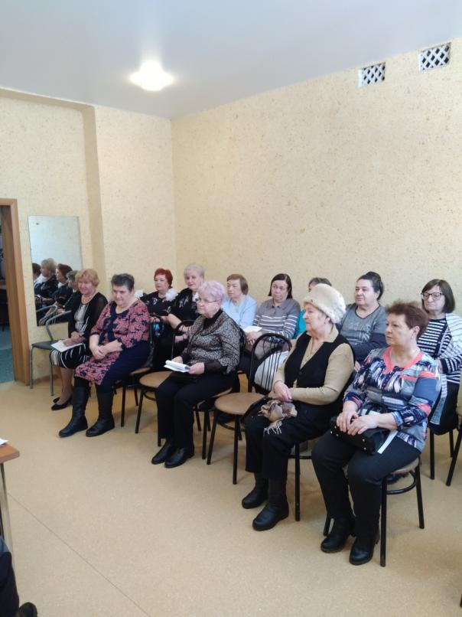 | 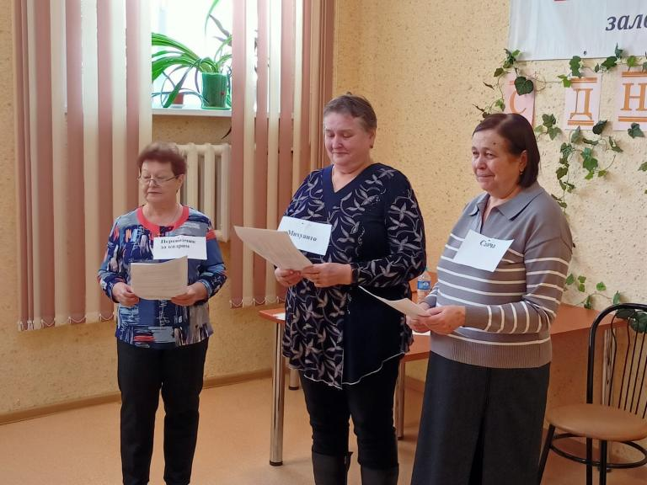

- 06.03.2024г. Состоялась информационная встреча с Заместителем Главы АГО Епимаховым И.В. Темы: « Социально-экономическое положение Асбестовского городского округа», Порядок проведения выборов в президенты РФ, Участие в викторине к 90-летию Свердловской области.

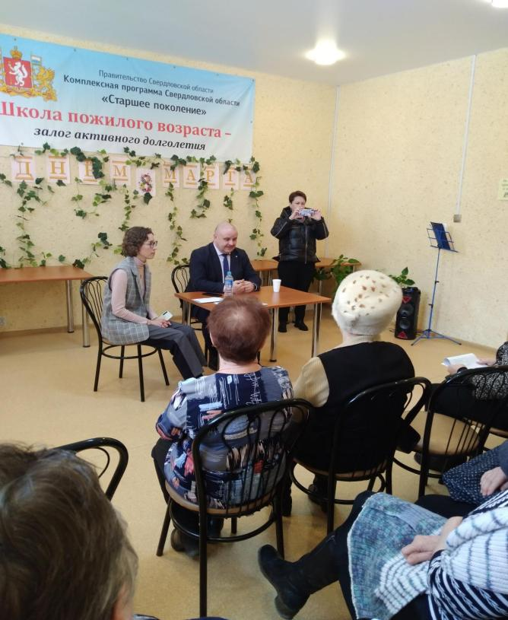 | 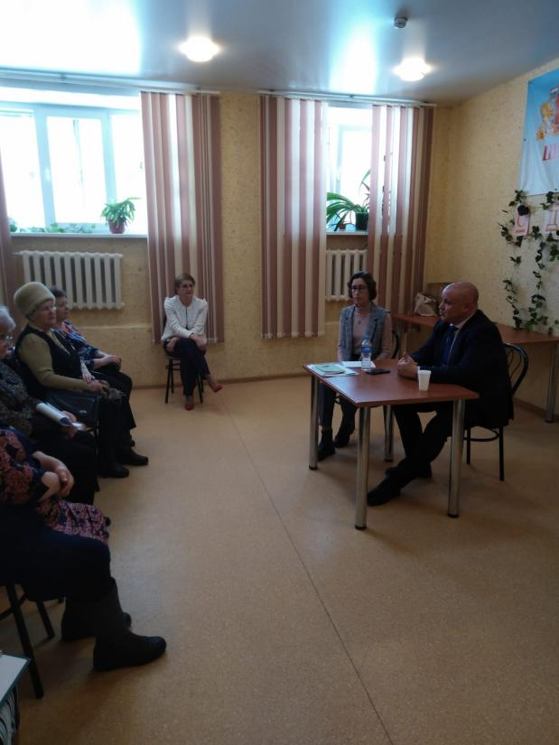

8. 07.03.2024 Поездка в Театр эстрады г. Екатеринбург на шоу «Ананасы в шампанском» (3 человека).

9. 26.04.24. Онлайн-акция в группе ватсап в преддверии Дня победы. « Они не высаживались в Нормандии. Они просто дошли до Берлина пешком».

- 06.06.2024. Ветераны приглашены на торжественное мероприятие, посвященное Дню социального работника в ЦКиД им. Горького. (пришли 6 человек).
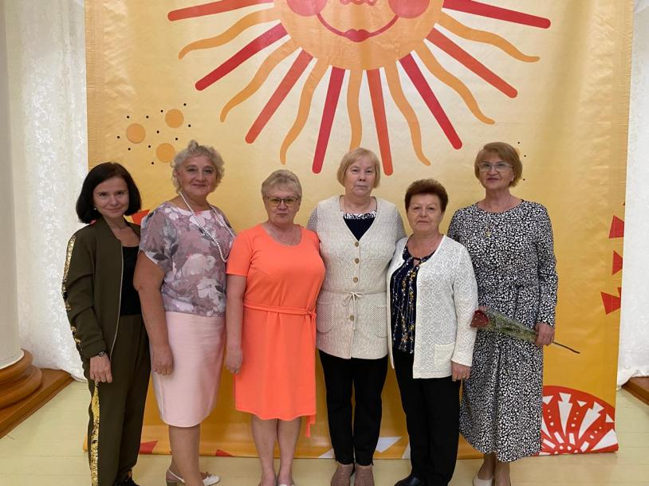

- 10.06.2024г. Благотворительная акция. Предоставление рассады бархатцев, 24 кустиков петунии для оформления клумб КЦСОН города Асбеста, Московская 23
(2 человека).

- 05.07.2024г. 3 семьи ветеранов КЦСОН, проживающих в браке 50 лет, приняли учавстие в праздничном мероприятии , посвященном Дню семьи, любви и верности в кафе «На улице Победы».

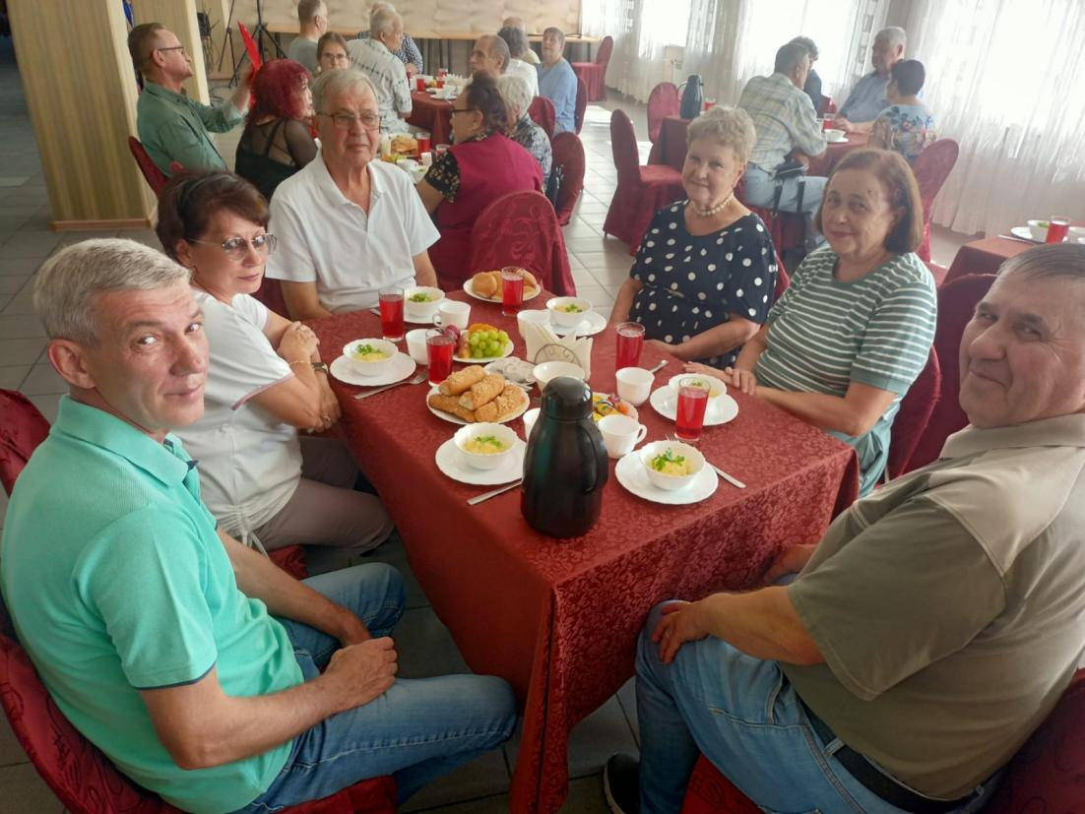

- 18.07.2024г. проведена благотворительная акция по сбору средств на нужды СВО. Собрано 15000 руб, в акции приняли участие 12 человек.
Деньги были перечислены на специальный счет для сбора средств некоммерческой организации военно-патриотический клуб «Дивизия» (ДОСААФ).

- 23.08.2024г. Организация награждена Благодарственным письмом Главы администрации АГО на торжественном мероприятии посвященном Дню пенсионера в Свердловской области. (присутствовали 4 человека).

- 10.09.2024г. Члены организации приглашены (благотворительно) на концерт ансамбля национального танца «Ингушетия» в ЦК и Д им. Горького (2 человека).

16 13.09.2024г. Представители общественной организации приняли участие в городском туре Областной олимпиады по финансовой грамотности. (2 человека)

17 25.09.2024г. все желающие были приглашены на праздничное чаепитие, посвященное международному дню пожилых людей. Развлекательную и концертную программу подготовил коллектив Центра культуры и досуга им. Горького. (11 человек).
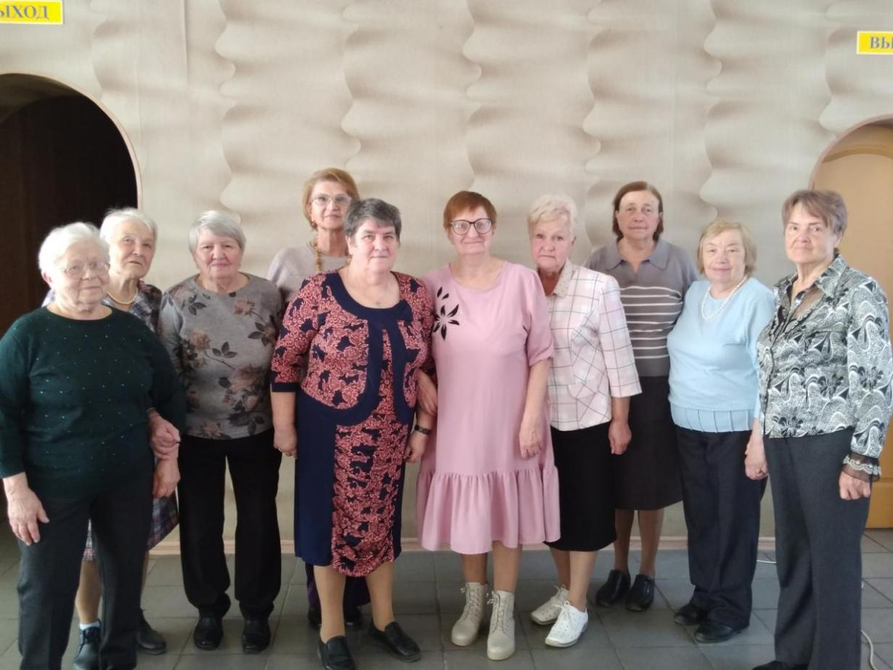

18 10.10.2024 г. Члены организации приняли участие в добровольческом мероприятии волонтеров серебряного возраста города Асбеста В ЦНК «Лад». Организация награждена Благодарственным письмом Городского совета ветеранов.
(4 человека).

Оздоровление ветеранов - нет

Количество статей-
На сайте КЦСОН города Асбеста открыта страница ветеранской организации .
2 публикации в «В контакте» на госпаблике КЦСОН города Асбеста.

Исп.
Председатель
Шверова Г.Н

